Инструкция на русском языке

Беспроводной петличный микрофон Wireless Lavalier Microphone K1/K2
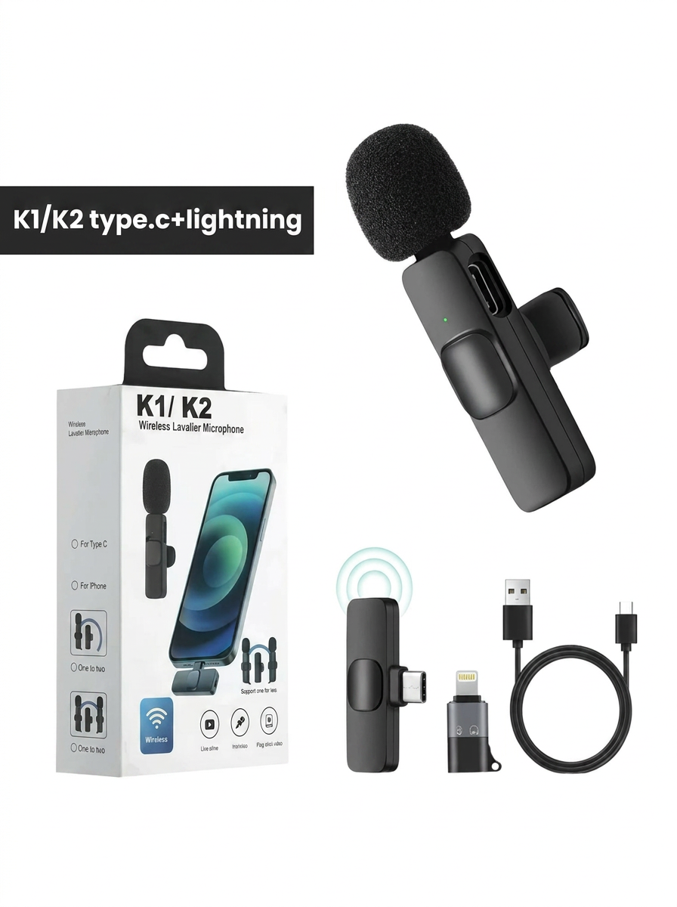
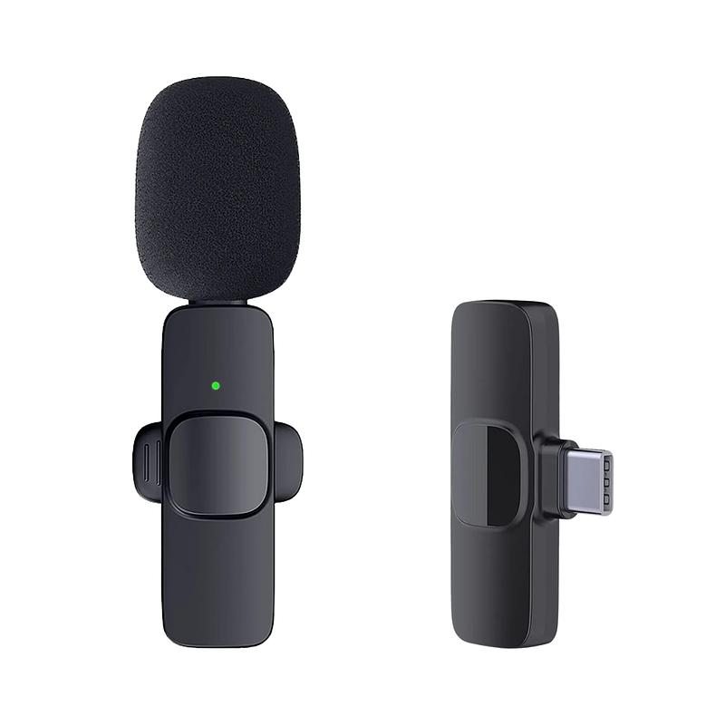
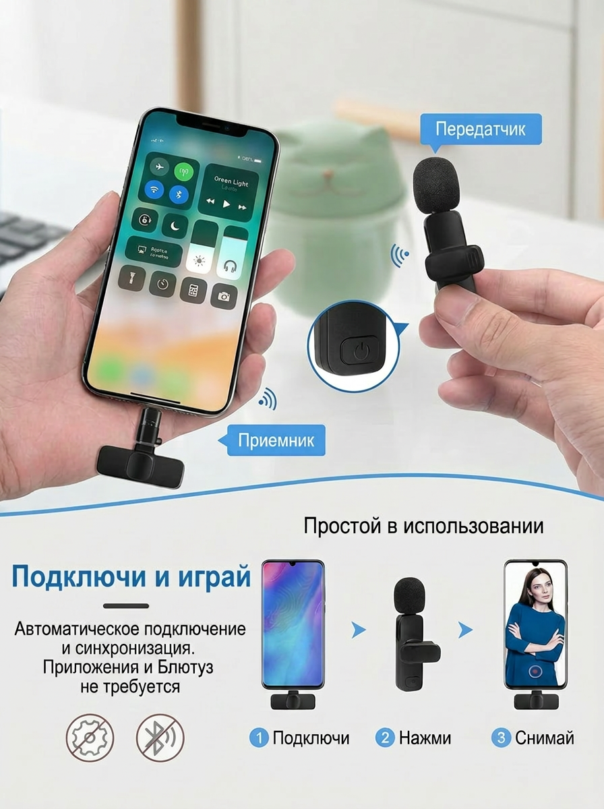
5

1. Назначение устройства
Микрофон K1/K2 предназначен для записи видео, стримов, интервью, онлайн-уроков и видеоблогов. Система состоит из двух частей:
- Передатчик (сам микрофон-петличка).
- Приёмник (подключается к смартфону).

2. Комплектация
В комплект обычно входят:
- 1 или 2 беспроводных микрофона;
- приёмник Type-C или Lightning;
- USB-кабель для зарядки;
- инструкция.

3. Основные элементы

Передатчик (микрофон)
┌─────────────┐
│ Ветрозащита │
├─────────────┤
│ Индикатор │
│ Кнопка │
│ включения │
├─────────────┤
│ Клипса │
└─────────────┘
Снизу:
USB-C разъём для зарядки

Приёмник
┌───────────┐
│ Индикатор │
└───────────┘
│
▼
Разъём Type-C / Lightning
для подключения к телефону
Описание элементов соответствует типовой схеме K8.

4. Подготовка к работе

Шаг 1. Зарядите микрофон
Перед первым использованием полностью зарядите микрофон.
- Красный индикатор — идёт зарядка.
- Индикатор погас или изменил цвет — зарядка завершена.

Шаг 2. Подключите приёмник
Вставьте приёмник в разъём телефона.
📱 Android — USB Type-C
📱 iPhone — Lightning или USB-C (в зависимости от модели)
Для некоторых телефонов Oppo, Vivo, Realme и iQOO необходимо включить функцию OTG в настройках телефона.

Шаг 3. Включите микрофон
- Нажмите и удерживайте кнопку питания 2–3 секунды.
- Индикатор начнёт мигать.
- Через несколько секунд устройство автоматически подключится к приёмнику.

5. Начало записи
После подключения:
- Откройте камеру или приложение для записи.
- Начните запись видео.
- Закрепите микрофон на одежде на расстоянии 15–25 см от рта.
Bluetooth подключать не требуется. Устройство работает через собственный радиоканал.

6. Индикация
Состояние | Индикатор
Поиск соединения | Мигает
Подключён | Горит постоянно
Низкий заряд | Медленное мигание или красный свет
Выключен | Не горит
Точное поведение индикаторов может немного отличаться в зависимости от версии K8.

7. Повторное сопряжение
Если микрофон не подключается:
- Выключите подключённый микрофон.
- Извлеките приёмник из телефона.
- Включите проблемный микрофон.
- Удерживайте кнопку около 8 секунд до быстрого мигания.
- Подключите приёмник снова.
После этого связь должна восстановиться.

8. Рекомендации по записи
✅ Размещайте микрофон ближе к источнику голоса.
✅ Не закрывайте микрофон рукой или одеждой.
✅ Для улицы используйте ветрозащиту.
✅ Перед важной съёмкой сделайте тестовую запись.

9. Устранение неисправностей

Нет звука
- Проверьте заряд микрофона.
- Переподключите приёмник.
- Убедитесь, что используется правильный разъём (Type-C или Lightning).
- Включите OTG на некоторых Android-смартфонах.

Телефон не видит микрофон
- Извлеките и снова подключите приёмник.
- Перезапустите приложение камеры.
- Перезагрузите телефон.

Мигает и не подключается
Выполните процедуру повторного сопряжения (см. раздел 7).

10. Технические особенности
- Беспроводное подключение Plug & Play.
- Работа без установки приложений.
- Поддержка стримов, интервью и видеосъёмки.
- Возможность работы с двумя микрофонами одновременно (в версиях 1-to-2).
Эту инструкцию можно распечатать и использовать как русскоязычное руководство для большинства моделей Wireless Lavalier Microphone K1/ K2.

